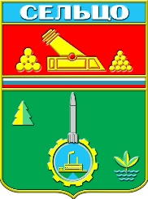
Партизанскими тропами

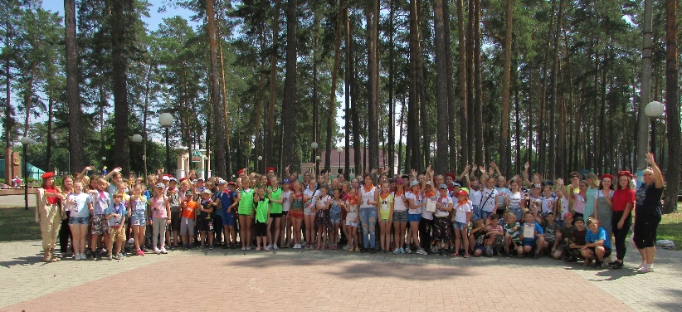
В рамках конкурса городов России «ГОРОД ДЛЯ ДЕТЕЙ.2019» в городе Сельцо Брянской области, состоялась городская военно-патриотическая игра «Партизанскими тропами». В игре приняли участие команды пришкольных лагерей и команда детско-юношеской спортивной школы. Помощниками в каждой команде выступили участники Всероссийского военно-патриотического движения «Юнармия».

Перед началом игры выступили методист отдела образования администрации города Сельцо Свиридова А.В. и начальник отдела физической культуры и спорта Ромашов А.М., подробно объяснили условия игры и пожелали каждой команде честно побороться за победу.
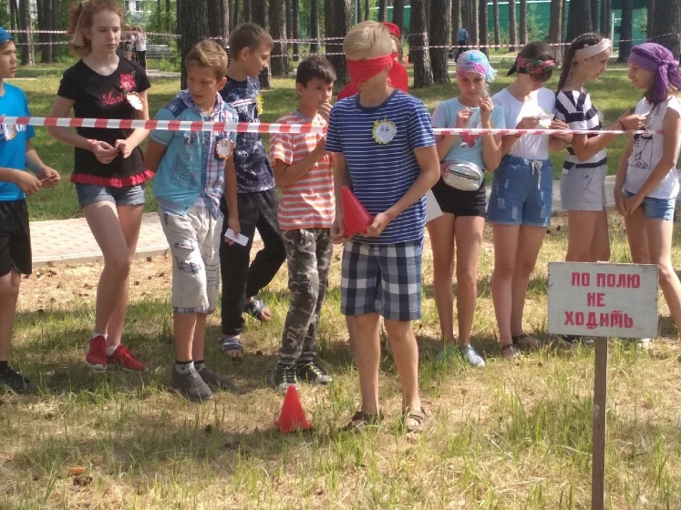
Каждая команда как - будто с помощью машины времени переносится в основные исторические события, происходящие в годы Вов на Брянщине. Ей приходится выполнять различные задания и проходить испытания, для которых нужны смелость и ловкость, меткость и аккуратность, выносливость и смекалка и другие качества настоящих воинов России. При этом, выполняя задания, нужно заполнить фотоальбом старыми фотографиями, фрагменты которых выдает судья на каждом этапе соревнований после выполнения определенного задания.

Задания самые разнообразные и неожиданные: разминировать территорию; изготовить противотанковые ежи; вспомнить и опознать советские песни, ставшие легендами; установить противотанковую мину; запустить бумажные самолетики за линию фронта; расшифровать закодированное слово; поразить врага с помощью дротиков и др.
Каждая команда старалась выполнять задания лучше и быстрее, зарабатывая нужные баллы для победы.
По итогам военно-патриотической игры «Партизанскими тропами»:
1 место заняла команда МБОУ СОШ №1 «Дружба»;
2 место – команда МБОУ СОШ №2 «Орлята»,
3 место – команда ДЮСШ «Спорт»
В этот день ребята окунулись в эпоху военного времени, с большим азартом выполняя задания и стараясь обойти соперника и быть первым.
